ESERCITAZIONE 02 – MISURE SEGNALI ELEMENTARI

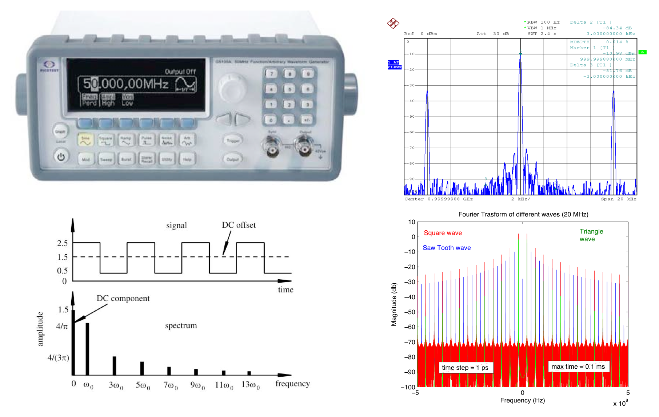

1. Misura di frequenza e ampiezza di un segnale sinusoidale

Utilizzare il sintetizzatore (ROHDE&SCHWARZ SML03 9kHz 3.3 GHz o Agilent E4432B 250 kHz – 3.0 GHz) per ottenere un segnale sinusoidale (1 GHz, 0 dBm). Collegare il generatore allo SPA tramite un cavo RF.

1.1. Selezionare Center Freq = 1 GHz, Span = 2GHz. Che cosa si vede ? (RELAZIONE)

1.2 Sullo stesso segnale, scegliere le impostazioni più opportune sullo SPA, in termini di frequenza (FREQ -> START , STOP) ampiezza (AMPT -> REF LEVEL). Con l’aiuto dei marker misurare la frequenza e la potenza del segnale, salvare i dati e commentare il risultato. (RELAZIONE)

1.3 Sullo stesso segnale lo fissare lo SPAN a 100 MHz, VBW auto e misurare la potenza di rumore a 30 MHz dalla portante con Detector average e Trace Average (Detector PK e Average OFF su spectrum HP). Fare una tabella RBW – potenza portante - potenza rumore – attenuazione - DANL per RBW di 300 kHz, 1 MHz, 3 MHz. Ripetere il set di misure per Potenze al generatore di -10 dBm e -20 dBm. Commentare i risultati. (RELAZIONE)

2. Misura di un segnale modulato in ampiezza con un segnale sinusoidale

Il sintetizzatore (ROHDE&SCHWARZ SML03 9kHz 3.3 GHz o Agilent E4432B 250 kHz – 3.0 GHz) ha la possibilità di generare un segnale modulato in ampiezza con segnale sinusoidale; le impostazioni sono riportate di seguito.

Impostazioni generatore di segnale (sintetizzatore).
Frequenza portante 1 GHz
Intensità -10 dBm
Modulazione AM
AM depth 15%
Frequenza segnale modulante 3 kHz

2.1. Visualizzare il segnale sullo SPA. Con l’aiuto dei marker misurare: frequenza e potenza della portante, frequenza e potenza delle bande laterali. Valutare analiticamente l’indice di modulazione. Valutare l’indice di modulazione sfruttando la funzione MEAS -> MOD. DEPTH, salvare i dati (RELAZIONE)

2.2. Provare ora a modificare la frequenza della modulante da 3 a 6 e a 9 kHz e visualizzare sul display come le bande laterali si allontanino dalla portante. Riportare i grafici significativi sulla relazione. (RELAZIONE)

2.3. Visualizzare l’inviluppo del segnale modulato AM, portando lo SPA a lavorare in modalità SPAN ZERO. Riportare la frequenza della modulante a 3 kHz e impostare la profondità di modulazione al 30%. Lo SPA deve avere le seguenti impostazioni:

Impostazioni dell’analizzatore di spettro (con Video Trigger).
Central Frequency 1 GHz Detector Max Peak
Resolution BW 10 kHz (deve includere i 3 picchi del segnale) Span zero
Range Linear
Il Video trigger serve per visualizzare un segnale stazionario.

Per verificare che state visualizzando correttamente l’inviluppo, basta posizionare 2 marker su due creste consecutive e verificare la frequenza del segnale modulante.

Salvare lo screen shot dello strumento. (RELAZIONE)

3. Spettro di segnali elementari

Utilizzare il generatore di funzione (Agilent 33120A o HP8111A) per generare i segnali. Selezionare la frequenza di 100 kHz e Ampiezza 1 V. Usare i connettori per misurare sia il segnale con l’oscilloscopio che con lo SPA. In particolare vanno eseguite le seguenti misure:

3.1. Generare la sinusoide, visualizzare prima sull’oscilloscopio e poi misurarne lo spettro con lo SPA. Che legame c’è tra l’ampiezza della sinusoide che si legge sull’oscilloscopio e la potenza in dBm che leggo sull’analizzatore di spettro ? (RELAZIONE)

3.2. Generare un’onda quadra. Misurare con lo SPA ampiezza e frequenza dei primi 4 picchi del segnale. (RELAZIONE)

3.3. Confrontare con le attese teoriche (nella relazione riportare la formula analitica della trasformata di Fourier). (RELAZIONE)

3.4. Confrontare con i risultati di una FFT (per esempio FourierPlay.m) (VEDI MANUALE MATLAB). (RELAZIONE)

Nella relazione riportare anche una tabella sintetica di confronto tra i punti 2-3-4.

2.5 Ripetere con onda triangolare.

